プログラム仕様書

仕様書番号
ST030

サブジェクト
生徒情報照会削除

リビジョン：
1st 2013/08/20 初版
2nd 2016/03/18 生徒管理システム改修３
3rd 2016/03/25 パスワード認証の仕様を追加

概要
- 生徒情報の照会、削除を行う。
- 編集ボタンが押下された時、生徒情報編集画面へ遷移する。
- 削除ボタンが押下された時、生徒基本情報、生徒在学情報の削除を行う。
- パラメータ：[学生証番号]
- パラメータ：[学級編成ID]

I / O図

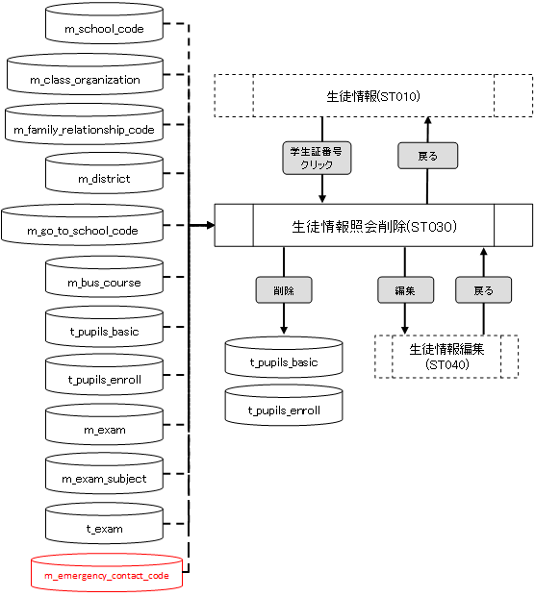

使用するテーブル
m_school_code
m_class_organization
m_family_relationship_code
m_district
m_go_to_school_code
m_bus_course
t_pupils_basic
t_pupils_enroll
m_exam
m_exam_subject
t_exam
m_emergency_contact_code

遷移先
生徒情報編集（ST040）

処理
- 生徒基本情報タブ
ST030_1_生徒情報照会削除_生徒基本情報タブ.doc参照
- 基本情報タブ
ST030_A_生徒情報照会削除_基本情報タブ.doc参照
- 連絡先タブ
ST030_B_生徒情報照会削除_連絡先タブ.doc参照
- 通学情報タブ
ST030_C_生徒情報照会削除_通学情報タブ.doc参照
- 家族構成タブ
ST030_D_生徒情報照会削除_家族構成タブ.doc参照
- クラス履歴タブ
ST030_E_生徒情報照会削除_クラス履歴タブ.doc参照
- 家庭調査票タブ
ST030_2_生徒情報照会削除_家庭調査票タブ.doc参照
- 保険調査票タブ
ST030_3_生徒情報照会削除_保健調査票タブ.doc参照
- 成績情報タブ
ST030_4_生徒情報照会削除_成績情報タブ.doc参照
- 編集ボタン
- ボタンが押下されたら、パスワード入力ダイアログを表示する。※1
- パスワード認証が成功したら※2、パラメータを設定し、生徒情報編集画面へ遷移する。
生徒情報編集.パラメータ.[学生証番号] <- パラメータ.[学生証番号]
生徒情報編集.パラメータ.[学級編成ID] <- パラメータ.[学級編成ID]
- 削除ボタン
1). ボタンが押下されたら、パスワード入力ダイアログを表示する。※1
2). パスワード認証が成功したら※2、確認メッセージを出力する。
メッセージ：「削除処理を行いますがよろしいですか。」
はい :次の処理へ
いいえ:何もしない
3). 画面.生徒在学ID(隠し項目)が下記のテーブルで使用されている場合はエラーメッセージを出力し処理を終了する。
t_pupils_rank
t_exam
t_report_rating
t_report_valuation
t_report_subject_opinion
t_report_opinion
t_attendance
メッセージ：「この生徒情報は他機能で使用されているため削除できません。」
3). t_pupils_enrollを削除する。
削除条件：t_pupils_enroll.pupil_enroll_id
= 取得したpupil_enroll_id
4). 生徒在学情報を検索し、他の生徒在学情報が存在しない場合t_pupils_basicを削除する。
t_pupils_enrollを検索する。
抽出条件：t_pupils_basic.pupil_card_num
= パラメータ.[学生証番号]
t_pupils_enroll.pupil_id
= t_pupils_basic.pupil_id
t_pupils_enroll.class_organization_id
<> パラメータ.[学級編成ID]
(1). レコードが存在する場合、次処理へ
(2). レコードが存在しない場合
・t_pupils_basicを削除する。
削除条件：t_pupils_basic.pupil_card_num
= パラメータ.[学生証番号]
- 削除処理が完了したら、完了メッセージを出力する。
メッセージ：「削除処理が完了しました。」
- 戻るボタン
- ボタンが押下されたら、生徒情報画面へ遷移する。

※1パスワード入力ダイアログについて
パスワード入力ダイアログは、javascriptのpromptで構いません。
(パスワード入力テキストボックス、OKボタン、キャンセルボタンが必要)

※2パスワード認証について
パスワード認証は入力されたパスワードがm_staff.staff_id = 0 のpasswordと同じである場合に通過する。

入力画面
0110_生徒情報照会削除画面レイアウト.xls参照

